1. VUE DES BESOINS

ANALYSE

1. **Analyse des besoins**
2. **Le Domaine**

Gestion des Etudiants

1. **Acteurs & Fonctionnalités**

|  |  |
| --- | --- |
| **Acteurs** | **Fonctionnalités** |
| Etudiant (E) | * Se connecter/se déconnecter * Modifier mes données * Lister ses cours suivant une période entre deux dates * Lister ses absences par rapport à un cours * Lister ses absences du semestre |
| Assistant de Classe (AC) | * Se connecter/se déconnecter * Modifier mes données * Inscrire un étudiant dans une classe dans une année scolaire * Lister les étudiants par classe et par année scolaire * Lister les cours d’un professeur * Marquer une absence d’un étudiant par rapport à une date * Liste les absences d’un étudiant * Liste les absences d’un cours * Filtrer les absences par classe ou par matricule ou par niveau. * Imprimer les absences d’un cours ou d’un étudiant |
| Responsable Pédagogique (RP) | * Se connecter/se déconnecter * Modifier mes données * Lister les étudiants par classe et par année scolaire * Ajouter un professeur * Peut planifier un cours pour un professeur et pour une ou plusieurs classes * Lister les cours d’un professeur * Lister les cours d’une classe |
| Admin(A) | * Se connecter/se déconnecter * Modifier mes données * Gérer un AC ou un RP |
| Professeur(P) | * Se connecter/se déconnecter * Modifier mes données * Lister les étudiants par classe et par année scolaire * Marquer les absences d’un cours * Lister ses cours |
| User(U) | * Se connecter/se déconnecter * Modifier ses données après connexion |

1. **Fonctionnalités par Package**

|  |  |
| --- | --- |
| **Package** | **Fonctionnalités** |
| Sécurité | * Se connecter/se déconnecter * Modifier mes données * Gérer un AC ou un RP * Ajouter un professeur |
| Gestion des cours | * Planifier un cours pour un professeur et pour une ou plusieurs classes * Lister les cours d’un professeur * Lister les cours d’une classe * Lister ses cours * Lister ses cours suivant une période entre deux dates |
| Gestion des absences | * Marquer une absence d’un étudiant par rapport à une date * Marquer les absences d’un cours * Liste les absences d’un étudiant * Liste les absences d’un cours * Imprimer les absences d’un cours ou d’un étudiant * Lister ses absences par rapport à un cours * Lister ses absences du semestre * Filtrer les absences par classe ou par matricule ou par niveau |
| Gestion des étudiants | * Inscrire un étudiant dans une classe dans une année scolaire * Lister les étudiants par classe et par année scolaire |

1. **Diagramme de package**

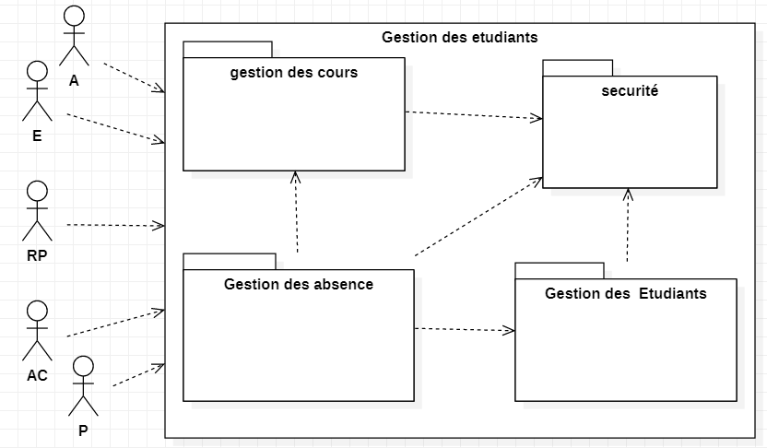

1. **Diagramme de use case**

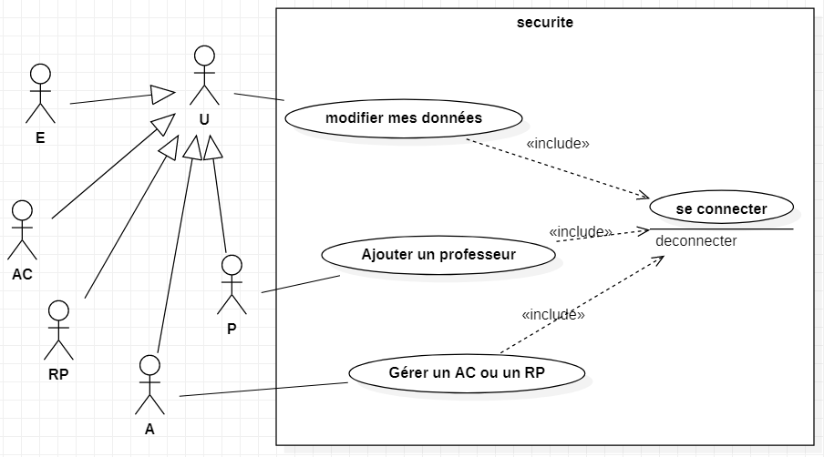

**Diagramme Use Case Sécurité**

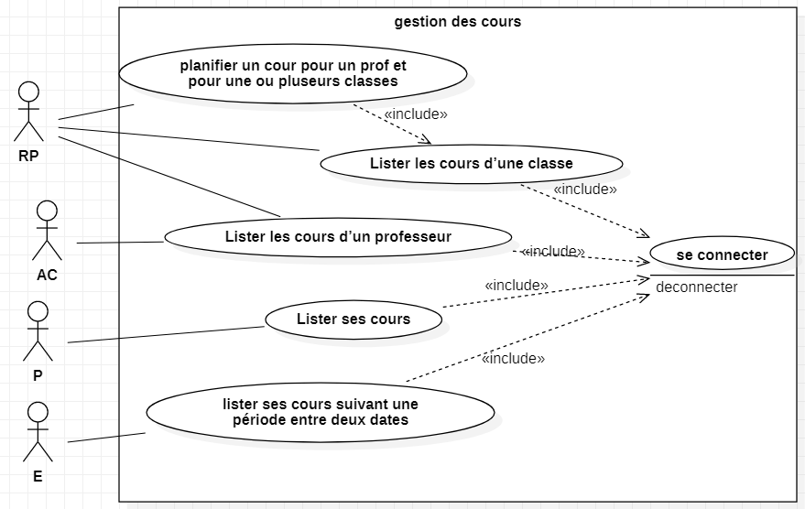

**Diagramme Use Case Gestion des Cours**

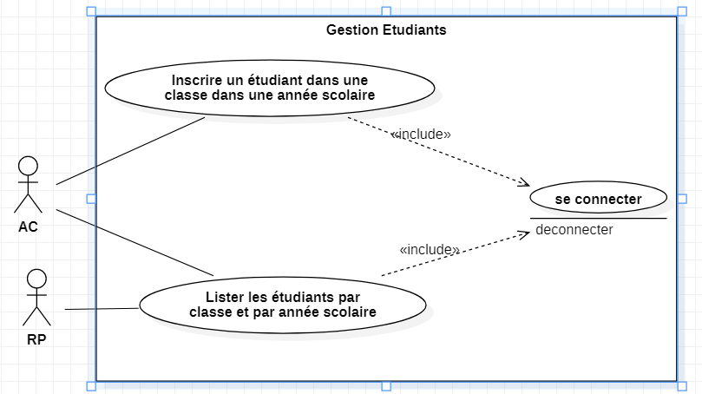

**Diagramme Use Case Gestion des Etudiants**

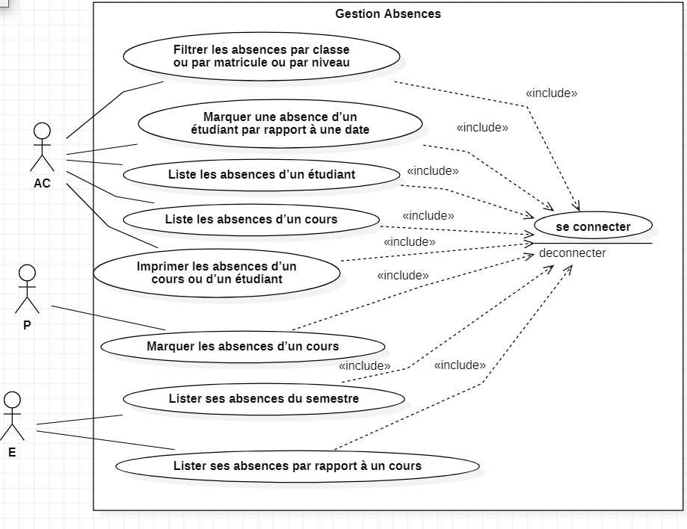

**Diagramme Use Case Gestion des Absences**

1. **Diagramme de Classe**

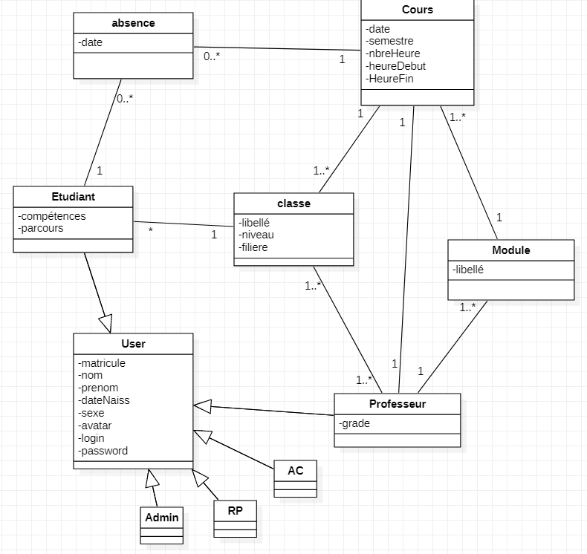

1. **Diagramme de Séquence**

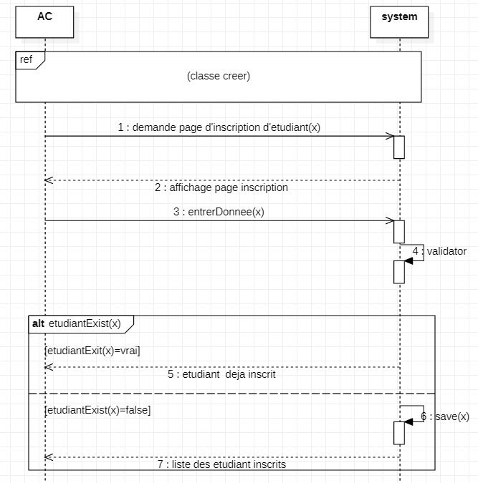

**Diagramme de Séquence du Use Case Inscrire Etudiant**

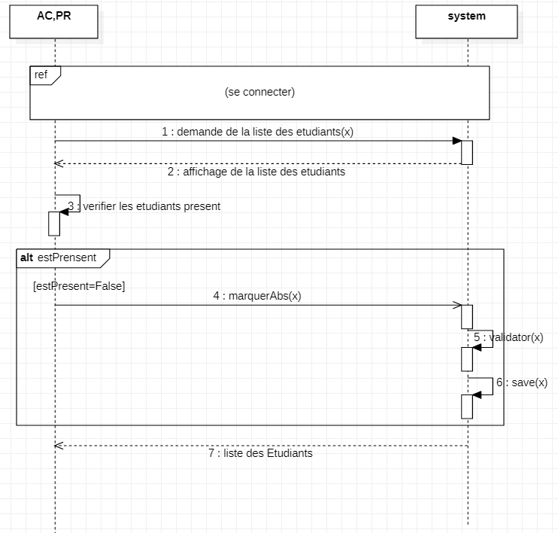

**Diagramme de Séquence du Use Case Marquer Absence**

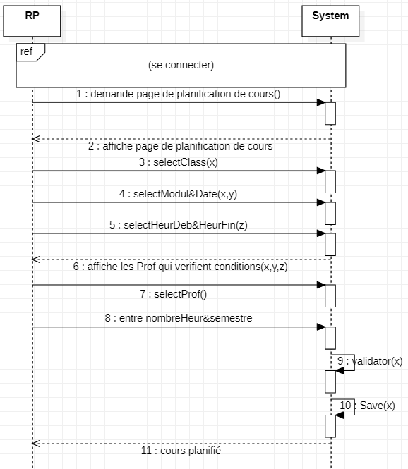

**Diagramme de Séquence du Use Case Planifier Cours**

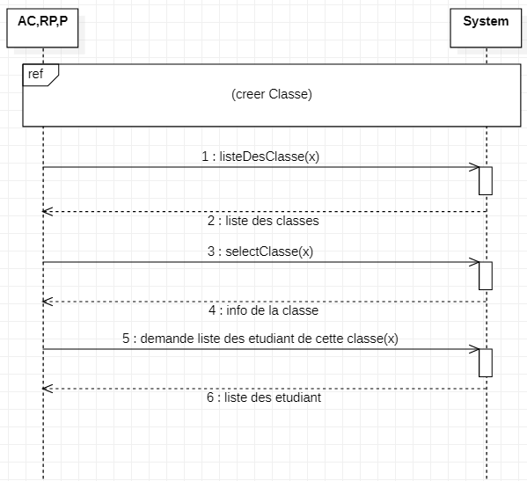

**Diagramme de Séquence du Use Case Lister les Etudiants d’une classe**

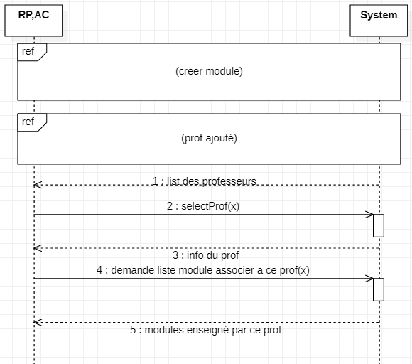

**Diagramme de Séquence du Use Case Lister Cours d’un Professeur**